Проверочная работа по теме «Путешествие по городам и странам» 3 класс
Ф.И.____________________________________________________________________
1. Выбери правильный ответ на вопрос: Какой город не входит в «Золотое кольцо России»?

а) Сергиев Посад;
б) Углич;
в) Ростов Великий;
г) Плёс;
д) Нижний Новгород;
е) Суздаль;
ж) Переславль – Залесский;
з) Владимир
и) Ярославль;
к) Кострома

2.Объясни, почему так назвали города.
а) Углич- _____________________________________________________________________
б) Ярославль- _________________________________________________________________
в) Владимир- _________________________________________________________________

3. Какие государства где располагаются.
1.Норвегия, Дания, Швеция, Финляндия, Исландия А.на юге Европы
2.Германия, Австрия, Швейцария Б.на севере Европы
3.Италия, Греция В.в центре Европы
Заполни таблицу
1 | 2 | 3

4. Допиши названия стран.
БЕ___________________ НИ__________________ ЛЮКС_______________

5. Соедини стрелками название государства и его столицу.
Великобритания Копенгаген
Греция Лондон
Дания Берлин
Германия Афины

6. Напиши, в какой город нужно поехать, чтобы увидеть эти достопримечательности.
а) Версаль - ______________________________________________________________
б) Парфенон -______________________________________________________________
в) Тауэр- __________________________________________________________________

7. В какой стране придуманы эти сказочные герои. Напиши.
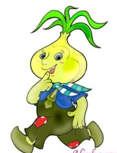
а)_________________ б)____________________ в)___________________

8. Подпиши названия башен.
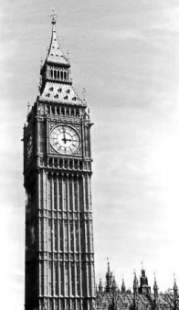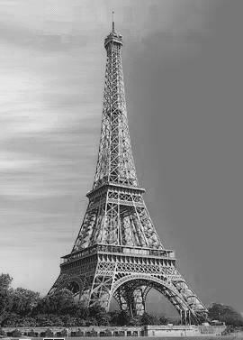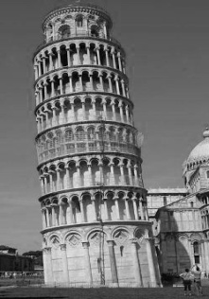
а)_______________ б) __________________ в) ________________
________________ __________________ _________________
9.Отгадай кроссворд

7
9

8
6
4
1
3
5
2

1.Страна – родина Г.Х.Андерсена.

2. «Страна тысячи озёр»

3.В какой стране родилась сказка о Малыше и Карлсоне?

4.Глава государства Финляндии и Исландии.

5.Фьорды – одна из достопримечательностей этого государства.

6.Какое государство называют «ледяной страной»?

7.Глава государства в Дании.

8.Столица Норвегии.

9.Столица Швеции.

Ключ к заданиям.
Часть1.
1. в)Нижний Новгород.

2. а) Углич - река в этом месте изгибается, течёт «углом».
б) Ярославль - основан Ярославом Мудрым.
в) Владимир - основан Владимиром Мономахом.

3.
1 | 2 | 3
б | в | а

4. Бельгия; Нидерланды; Люксембург.

5.
Великобритания
Греция
Дания
Германия
Афины
Берлин
Лондон
Копенгаген

6.а) Версаль – Париж.
б) Парфенон – Афины.
в) Тауэр- Лондон.

7. а) Швеция. б) Франция. в) Италия.

8. а) Биг Бен. б) Эйфелева башня. в) Пизанская башня.
9.

7
9

8
6
4
1
3
5
2
Ф
И
Н
Я
И
Н
А
Д
О
Ш
В
Е
Г
Я
Я
И
Д
Н
Я
Я
И
Ц
Р
Е
Е
Н
Т
Л
О
Р
О
К
С
Л
М
Ь
Л
О
Г
К
О
Т
С
А
Н
Д
П
Р
Е
З
И
Я
Д
А
В
С
Л
Л

